КОНТРОЛЬНО-СЧЕТНЫЙ ОРГАН  МУНИЦИПАЛЬНОГО ОБРАЗОВАНИЯ  «УСТЬ-КОКСИНСКИЙ РАЙОН» РЕСПУБЛИКИ АЛТАЙ | 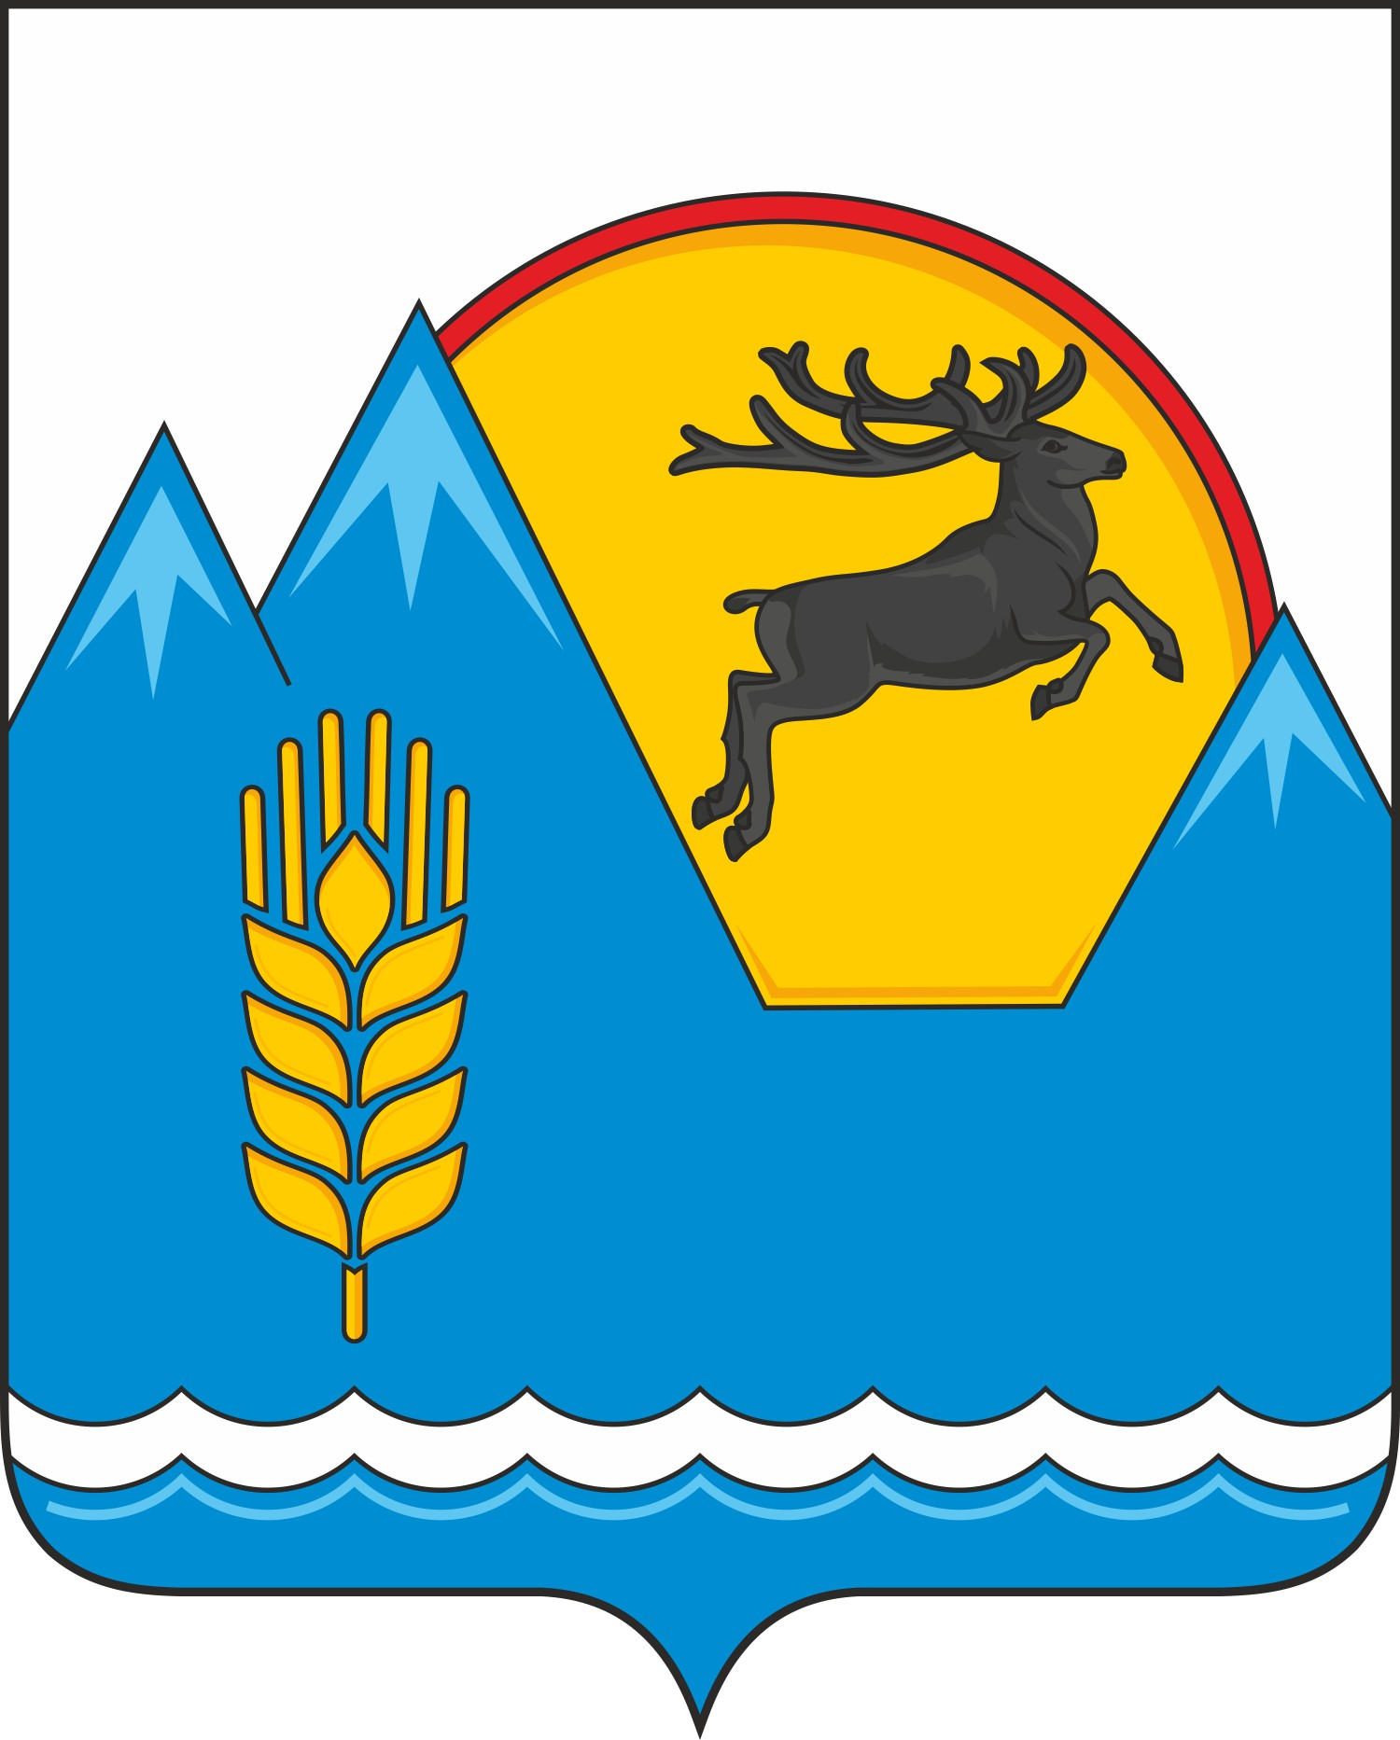 | АЛТАЙ РЕСПУБЛИКАНЫҤ  «КÖК-СУУ-ООЗЫ АЙМАК» МУНИЦИПАЛ ТӦЗӦЛМӦЗИНИҤ КОНТРОЛЬДООР-ТООЛООР ОРГАНЫ

Харитошкина ул., д.1 «А», с. Усть-Кокса,  Республика Алтай, 649490 | тел.: 8(388-48) 22-1-62  E-mail: ksokoksa@yandex.ru

Заключение КСО МО «Усть-Коксинский район» РА № 23-п
на проект Решения «О бюджете муниципального образования «Чендекское сельское поселение» Усть-Коксинского района Республики Алтай на 2022 год и на плановый период 2023 и 2024 годов»
( первое чтение).

с. Усть-Кокса «26» ноября 2021г.

Заключение по результатам экспертизы Контрольно-счётного органа муниципального образования «Усть-Коксинский район» Республики Алтай (далее - Заключение) на проект Решения «О бюджете муниципального образования «Чендекское сельское поселение» Усть-Коксинского района Республики Алтай на 2022 год и плановый период 2023 и 2024 годов» подготовлено в соответствии с Бюджетным кодексом Российской Федерации, положениями Федерального закона от 07.02.2011 N 6-ФЗ «Об общих принципах организации и деятельности контрольно-счетных органов субъектов Российской Федерации и муниципальных образований», Положением о Контрольно-счетном органе муниципального образования «Усть-Коксинский район» РА, Положением о бюджетном процессе в Чендекском сельском поселении (далее - Положение о бюджетном процессе) и иными нормативными правовыми актами Российской Федерации, Республики Алтай, органов местного самоуправления Чендекского сельского поселения.
- Общие сведения
Согласно статье 16 Положения о бюджетном процессе при рассмотрении проекта бюджета сельского поселения в первом чтении обсуждается прогноз социально-экономического развития и основные направления бюджетной и налоговой политики.
Предметом рассмотрения проекта Решения являются основные характеристики бюджета, к которым относятся:
- прогнозируемый в очередном финансовом году и плановом периоде общий объем доходов;
- общий объем расходов бюджета в очередном финансовом году и плановом периоде;
- дефицит (профицит) местного бюджета в очередном финансовом году и плановом периоде;
- условно утверждаемые расходы местного бюджета;
- перечень главных администраторов доходов местного бюджета;
- перечень главных администраторов источников финансирования дефицита местного бюджета.
В ходе проведения экспертизы проведена оценка проекта Решения «О бюджете муниципального образования «Чендекское сельское поселение» на 2022 год и на плановый период 2023 и 2024 годов» на его соответствие нормам бюджетного законодательства и иным нормативным правовым актам Российской Федерации, Республики Алтай и органов местного самоуправления Чендекского сельского поселения.
Проанализированы прогнозные показатели социально-экономического развития муниципального образования «Чендекское сельское поселение» на 2022 год и на плановый период 2023-2024 годов, а так же исходные данные, формирующие доходную часть бюджета МО «Чендекское сельское поселение» (далее - бюджет поселения).
2. Анализ прогноза социально-экономического развития и основных направлений бюджетной и налоговой политики.
В соответствии с п.3 ст. 173 БК РФ прогноз социально-экономического развития МО «Чендекское сельское поселение» на 2022 - 2024 годы (далее – Прогноз), одобрен Главой Чендекского сельского поселения (постановление от 08.11.2021 № 71.
Анализ Прогноза показал, что в Прогнозе прослеживается информация за предыдущий и текущий год, предварительные итоги социально-экономического развития за истекший период текущего финансового года и ожидаемые итоги социально-экономического развития за текущий финансовый год, присутствует информация о вариантах развития экономики поселения, информация о сценарии прогнозирования налоговых и неналоговых доходов местного бюджета.
Основные направления бюджетной и налоговой политики муниципальное образование «Чендекское сельское поселение» на 2022 - 2024 годы (одобрено постановлением от 14.10.2021 года № 66) являются:
Направления бюджетной политики:
-обеспечение сбалансированности бюджета;
-реализация муниципальной программы МО «Чендекское сельское поселение»;
- повышение эффективности использования бюджетных средств;
- обеспечение открытости и прозрачности бюджетного процесса, доступности информации;
- обеспечение сохранения сбалансированности бюджета.
Направления налоговой политики:
- повышение эффективности администрирования налоговых и неналоговых доходов, подлежащих зачислению в консолидированный бюджет МО «Чендекское сельское поселение»;
- обеспечение высокого уровня собираемости налогов при реализации мероприятий, направленных на сокращение дебиторской задолженности по платежам в бюджеты бюджетной системы Российской Федерации.
- содействие вовлечению граждан Российской Федерации в предпринимательскую деятельность и сокращение неформальной занятости, в том числе путем перехода граждан на применение налога на профессиональный доход.
3. Основные характеристики бюджета на 2022 год и плановый период 2023 и 2024 годов.
3.1. Статья 1 и статья 3 проекта Решения определяют основные характеристики бюджета поселения на 2022 год и на плановый период 2023 и 2024 годов: прогнозируемый общий объем доходов местного бюджета, общий объем расходов, прогнозируемый дефицит.
Общий объем доходов местного бюджета прогнозируется на 2022 год в сумме 4 468,70 тыс. рублей, плановый темп роста доходов к ожидаемому исполнению 2021 года (5 827,40 тыс. рублей) составляет – 76,7 %.
Общий объем расходов местного бюджета прогнозируется на 2022 год в сумме 4 468,70 тыс. рублей, плановый темп роста расходов к предыдущему году (6 297,10 тыс. рублей) составляет 71 %.
Прогнозируемый дефицит местного бюджета на 2022 год планируется в сумме 0,00 тыс. рублей.
Общий прогнозируемый объем доходов местного бюджета на 2023 год – 4 482,18 тыс. рублей, на 2024 год – 4 499,46 тыс. рублей, плановый темп роста доходов 2023 года к 2022 году составляет – 100,3 %, 2024 год к 2023 году - 100,4%.
Общий объем расходов местного бюджета прогнозируемый на 2023 год – 4 482,18 тыс. рублей, на 2024 год – 4 499,46 тыс. рублей, плановый темп роста расходов к предыдущему году составляет соответственно 100,3 % и 100,4%.
Прогнозируемый дефицит местного бюджета составит на 2023 год - 0,00 тыс. рублей и на 2024 год - 0,00 тыс. рублей.
Общий объем условно утверждаемых расходов местного бюджета на 2023 год предусмотрен в сумме 108,55 тыс. рублей и на 2024 год в сумме 217,71 тыс. рублей, что соответствует п. 3 ст. 184.1 БК РФ и ст. 16 Положения о бюджетном процессе.
Проектом Решения установлены: перечень главных администраторов доходов местного бюджета и главных администраторов источников финансирования дефицита местного бюджета; нормативы распределения доходов в местный бюджет.
3.2. Структура и содержание проекта закона соответствует требованиям ст. 184.1, 184.2 БК РФ, а также ст. 14, 16 Положения о бюджетном процессе.
3.3. Проектом Решения установлен верхний предел муниципального долга на 1 января 2023 года, на 1 января 2024 года и на 1 января 2025 года, в том числе верхний предел муниципального долга по муниципальным гарантиям по указанным годам предусмотрен в размере 0,00 тыс. рублей, что соответствует ст. 107 БК РФ.
4. Анализ общего объема доходов бюджета сельского поселения
В соответствии с проектом Решения доходы местного бюджета в 2022 году составят 4 468,70 тыс. рублей, в том числе налоговые доходы – 1 247,60 тыс. рублей, или 27,9 % от общего объема доходов местного бюджета, неналоговые доходы – 386,00 тыс. рублей (8,6 %), безвозмездные поступления – 2 835,10 тыс. рублей (63,5 %).
В 2023 году доходы местного бюджета составят 4 482,18 тыс. рублей, в том числе налоговые доходы – 1 260,08 тыс. рублей, или 28,1 % от общего объема доходов местного бюджета, неналоговые доходы – 386,00 тыс. рублей (8,6 %), безвозмездные поступления – 2 836,10 тыс. рублей (63,3 %).
В 2024 году доходы местного бюджета составят 4 499,46 тыс. рублей, в том числе налоговые доходы – 1 272,26 тыс. рублей, или 28,3 % от общего объема доходов местного бюджета, неналоговые доходы – 386,00 тыс. рублей (8,6 %), безвозмездные поступления – 2 841,20 тыс. рублей (63,1 %).
Прогнозные показатели поступлений доходов в местный бюджет
(тыс. рублей)
Наименование | Оценка  2021 года | 2022 год | 2023 год | 2024 год | Отклонение
 |  |  |  |  | 2022 год  от оценки  2023 года |  | 2023 год от  2022 года |  | 2024 год от  2023 года
 |  |  |  |  | +/- | % | +/- | % | +/- | %
1 | 2 | 3 | 4 | 5 | 6 | 7 | 8 | 9 | 10 | 11
Налоговые доходы | 1 400,10 | 1 247,60 | 1 260,08 | 1 272,26 | -152,50 | -10,9 | +12,48 | +1 | +12,18 | +1
Доля в общем объеме доходов, % | 24 | 27,9 | 28,1 | 28,,3 | - | +3,2 | - | +0,2 | - | +0,2
Неналоговые доходы | 104,80 | 386,00 | 386,00 | 386,00 | +281,20 | - | - | - | - | -
Доля в общем объеме доходов, % | 1,8 | 8,6 | 8,6 | 8,6 | - | +6,8 | - | - | - | -
Безвозмездные поступления | 4 322,50 | 2 835,10 | 2 836,10 | 2 841,20 | -1 487,40 | -34,4 | +1,00 | - | +5,1 | +0,2
Доля в общем объеме доходов, % | 74,2 | 63,5 | 63,3 | 63,1 | - | -10,7 | - | -0,2 | - | -0,2
Итого: | 5 827,40 | 4 468,70 | 4 482,18 | 4 499,46 | -1358,  70 | -23,3 | +13,48 | +0,3 | +17,28 | +0,4
Как следует из таблицы общий объем доходов на 2022 год спрогнозирован со спадом по отношению к ожидаемой оценки исполнения доходов в 2021 году на «-» 1 358,70 тыс. рублей или на «-» 23,3%, снижение за счет уменьшения налоговых доходов и безвозмездных поступлений.
Ожидаемое поступление доходов в 2023 году спрогнозировано с незначительным ростом объема доходов к 2022 году на «+» 13,48 тыс. рублей или на «+» 0,3%, за счет увеличения налоговых доходов и безвозмездных поступлений.
Ожидаемое поступление доходов в 2024 году по отношению к прогнозируемому объему доходов 2023 года выше на «+» 17,28 тыс. рублей или «+» 0,4%, увеличение за счет налоговых доходов и безвозмездных поступлений.
Анализ доходной части бюджета поселения по безвозмездным поступлениям на 2022-2024 годы показывает спад - 2022 год к ожидаемому 2021 году на «-» 34,4%, доля в общем объеме доходов составляет 63,5%, 2023 год к 2022 году незначительное увеличение, доля в общем объеме доходов составляет 63,3%, и 2024 год к 2023 году показывает незначительное увеличение на «+»0,2%, доля в общем объеме доходов составляет 63,1%.
В структуре поступлений налоговых и неналоговых доходов на очередной финансовый год и два года планового периода ведущую роль занимают налоги на имущество – 61,9% от суммы налоговых и неналоговых доходов и составляет 1 011,40 тыс. рублей, соответственно 62,1% (1 021,50 тыс. рублей) и 62,2% (1 031,30 тыс. рублей).
Вторым источником доходов является налог на доходы физических лиц – 9% от суммы налоговых и неналоговых доходов и составляет 146,30 тыс. рублей и соответственно 9% (147,78 тыс. рублей) и 9% (149,26 тыс. рублей).
Третьим источником доходов по объему поступлений в бюджет сельского поселения являются налог на совокупный доход – 5,5 % от суммы налоговых и неналоговых доходов и составляет 89,30 тыс. рублей, соответственно 5,5% (90,20 тыс. рублей) и 5,5% (91,10 тыс. рублей).
В структуре поступлений неналоговых доходов на очередной финансовый год и два года планового периода предполагается доход от сдачи в аренду имущества, находящегося в оперативном управлении органов управления поселений и созданных ими учреждений (за исключением имущества муниципальных автономных учреждений) в размере 386,00 тыс. рублей в 2022 году, 386,00 тыс. рублей в 2023 году, 386,00 тыс. рублей в 2024 году. Пояснительная записка к проекту решения о бюджете содержит расчет поступления неналоговых доходов получаемых в виде арендной платы за земельные участки.
5. Анализ общего объема расходов бюджета сельского поселения
Статьей 16 Положения о бюджетном процессе общий объем расходов в очередном финансовом году и плановом периоде определен в качестве одной из характеристик бюджета сельского поселения и является предметом рассмотрения проекта решения о бюджете в первом чтении.
Проектом Решения установлен общий объем расходов местного бюджета: 2022 год в сумме – 4 468,70 тыс. рублей, 2023 год в сумме – 4 482,18 тыс. рублей, 2024 год в сумме – 4 499,46 тыс. рублей.
К показателям ожидаемых расходов за 2021 год (6 297,10 тыс. рублей) расходы местного бюджета на 2022 год уменьшены на «-» 29% или в абсолютном выражении на «-» 1 828,40 тыс. рублей, на 2023 год к прогнозируемым на 2022 год показатели выше на «+» 0,3% («+» 13,48 тыс. рублей), на 2024 год к прогнозируемым на 2023 год показатели выше на 0,4% («+» 17,28 тыс. рублей).

Анализ общего объема расходов местного бюджета приведен в таблице
(тыс. рублей)
Наименование расходов | 2021 г.  Оценка ожидаемого исполнения расходов | 2022 год | 2023 год | 2024 год | Темп роста (%)
 |  |  |  |  | 2022 г. к ожидаемому исполнению 2021 г. | 2023 г. к 2022 г. | 2024 г. к 2023г.
1 | 2 | 3 | 4 | 5 | 6 | 7 | 8
Общий объем расходов бюджета (тыс. рублей) | 6 297,10 | 4 468,70 | 4 482,18 | 4 499,46 | -29 | +0,3 | +0,4

Расходы местного бюджета на 2022 год и плановые 2023 и 2024 годы сформированы, исходя из финансового обеспечения доходной части местного бюджета.
Детализация расходной части местного бюджета является предметом второго чтения.
6. Выводы и предложения
Согласно пояснительной записке к проекту решения о бюджете, формирование доходной части местного бюджета на 2022-2024 годы осуществлялось на основе прогнозных данных социально-экономического развития МО «Чендекское сельское поселение», основных направлениях налоговой и бюджетной политики.
При формировании параметров бюджета поселения на 2022 – 2024 гг. за основу взяты: основные направления бюджетной и налоговой политики сельской администрации Чендекского сельского поселения на 2022 - 2024 годы, одобрены распоряжением Главы сельской администрации от 14.10.2021 года № 66, Прогноз социально-экономического развития МО «Чендекское сельское поселение» на 2022 - 2024 годы, одобрен Главой Чендекского сельского поселения (постановление от 08.11.2021 № 71).

В целом по составу документов, направляемых одновременно с проектом решения о бюджете, представленный проект соответствует ст. 184.2 БК РФ. Одновременно с проектом решения о бюджете представлен реестр источников доходов бюджета.
Общий объем доходов бюджета поселения на 2022 год прогнозируется в сумме 4 468,70 тыс. рублей, общий объем расходов бюджета поселения прогнозируется в сумме 4 468,70 тыс. рублей, прогнозируемый дефицит в сумме 0,00 тыс. рублей.
На 2023 год и 2024 год общий объем доходов бюджета поселения прогнозируется в сумме 4 482,18 тыс. рублей и соответственно 4 499,46 тыс. рублей, общий объем расходов бюджета поселения прогнозируется в сумме 4 482,18 тыс. рублей, и соответственно 4 499,46 тыс. рублей прогнозируемый дефицит по годам в сумме 0,00 тыс. рублей.
Общий объем условно утверждаемых расходов местного бюджета на 2023 год предусмотрен в сумме 108,55 тыс. рублей и на 2024 год в сумме 217,71 тыс. рублей, что соответствует п. 3 ст. 184.1 БК РФ.
Установлен верхний предел муниципального долга на 1 января 2023 года, на 1 января 2024 года и на 1 января 2025 года, в том числе верхний предел муниципального долга по муниципальным гарантиям по указанным годам предусмотрен в размере 0,00 тыс. рублей, что соответствует ст. 107 БК РФ.

Таким образом, Контрольно-счетный орган рекомендует Сельскому Совету депутатов рассмотреть проект решения в первом чтении.

Главный специалист Н.В. Казанцева

Принят Государственной Думой 28 января 2011 года. Одобрен Советом Федерации 2 февраля 2011 года (в ред. Федеральных законов от 02.07.2013 N 185-ФЗ, от 04.03.2014 N 23-ФЗ, от 01.07.2021 N 255-ФЗ).
Утверждёно Решением Совета Депутатов МО «Усть-Коксинский район» РА от 30.03.2018 № 8-11 (изменение от 22.05.2019 года № 18-6)
Утверждёно Решением сельского Совета депутатов от 04.10.2018 № 11-3(изменение от 22.05.2019 года № 18-6, от 27.05.2020г № 24-3)

